|  |
| --- |
| fakultet elektrotehnike i računarstva |
| RFID određivanje prava pristupa |
| INTELIGENTNA KUĆA |
|  |
| **Ivan Vukosav** |
| **SPVP** |

|  |
| --- |
|  |

1. Uvod - RFID

RFID (*Radio Frequency Identification*) je naziv za tehnologije koje koriste radio valove kako bi automatski identificirali objekte. Radiofrekvencijska komunikacija temelji se na stvaranju elektromagnetskih valova u odašiljačima i njihovom otkrivanju na udaljenom prijamniku. Postoji nekoliko metoda identifikacije objekata, no najčešća je pohranjivanje identifikacijskog serijskog broja ili neke druge informacije na mikročip koji zajedno s antenom čini RFID transponder. Transponder komunicira s čitačem putem radio signala, jednosmjerno ili dvosmjerno, a čitač je povezan s računalom ili računalnom mrežom na kojemu se nalazi baza podataka. Jednostavna identifikacijska oznaka pohranjena na transponderu u ovoj bazi povezana je s informacijama o označenom proizvodu. Velika raznolikost RFID sustava omogućuje izrazito velik broj primjena, koji s vremenom i tehnološkim napretkom sve brže raste. Ugrađivanje RFID transpondera u doslovno sve što okružuje ljude, od donjeg rublja, preko automobila i vlakova do kućnih ljubimaca pa i u same ljude, obećava brojne pogodnosti i nove, do sada neslućene, mogućnosti lagodnijeg i efikasnijeg obavljanja svih svakodnevnih poslova. Fleksibilnost i sveprisutnost RFID sustava ne omogućuju samo velik broj primjena već otvaraju vrata i brojnim mogućnostima zlouporabe. Što više informacija se pohrani u sveprisutne transpondere to će njihove korisnike biti lakše pratiti, prisluškivati, analizirati ili napasti na neki drugi način. Zbog toga je nužno pažljivo pristupiti razmatranju upotrebe RFID sustava i, unatoč brojnim prednostima, odgoditi njihovu implementaciju u primjenama kod kojih još ne pružaju zadovoljavajuću razinu sigurnosti.

1. Integracija i cilj projekta

Cilj ovog projekta je svrsishodna integracija u ostale dijelove sustava inteligentne kuće kao i valjano obavljanje RFID identifikacije i određivanja prava pristupa. Ovaj podsustav je dio sustava za brigu o kućnim ljubimcima koji na temelju RFID-a određuje pravo pristupa hranilici od strane kućnih ljubimaca i takvu informaciju prosljeđuje nadređenim sustavima. Postoji nekoliko metoda identifikacije objekata, no najčešća je pohranjivanje identifikacijskog serijskog broja ili neke druge informacije na mikročip pričvršćen na antenu koji zajedno tvore RFID transponder. Drugi dio RFID sustava je čitač informacija. Ovi sustavi međusobno komuniciraju putem RF signala. RFID čitač šalje radio signal određene frekvencije RFID transponderu koji onda emitira povrtnu informaciju – jedinstveni ID. Čitač prebacuje primljene signale u odgovarajuću digitalnu reprezentaciju i prenosi taj podatak arduinu koji dalje obrađuje informaciju i određuje pravo pristupa hranilici.

Sustav je integriran u podsustav inteligentne kuće koji obuhvaća 10 različitih projekata (slika 1):

1. ZigBee koordinator i komunikacija sa ZigBee čvorovima 1, 2 i 3 – Dinko Oletić
2. Ethernet komunikacija prema IR daljinskom upravljaču i ZigBee mreži – Anita Škarica i Ivan Sović
3. daljinski upravljač za IR slanje (podešavanje režima rada alarmnog sustava) – Ivan Koharović
4. IR prijemnik (podešavanje režima rada alarmnog sustava) – Tomislav Jerković
5. 2 čvora alarmnog sustava (ZigBee čvorovi označeni s 1 i 2) – Hrvoje Mihaldinec
6. upravljanje DC motorom (zatvaranje prozora u spavaćoj sobi kao dio alarmnog sustava) – Nikša Maslović
7. hranilica za mačku s dojavom (ne)prisutnosti životinje (ZigBee čvor 3) – Edo Pekarić
8. 433 MHz komunikacija hranilice i vratašca za mačku – Krešimir Tušek
9. SMS dojava da je (provala; nema kućnog ljubimca) - Darko Trogrlić
10. RFID identifikacija kućnih ljubimaca – Ivan Vukosav

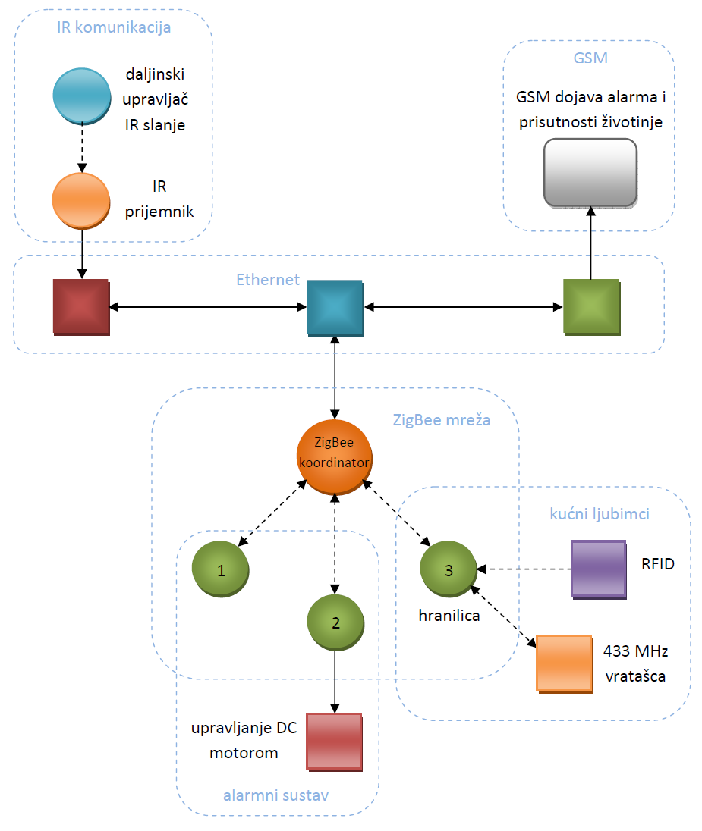

Slika 1. Shema povezanih podsustava